Documentação da API de Produtos
Esta API permite realizar operações CRUD (Create, Read, Update, Delete) sobre uma lista de produtos armazenada em memória.

URL Base
http://localhost:3000

Formato dos Dados
Todos os dados devem ser enviados e recebidos em formato JSON.
Estrutura de um Produto
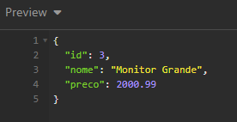

Endpoints
1. Criar Produto
- URL: /produtos
- Método: POST
- Corpo da Requisição:
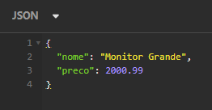
- Respostas:
- 201 Created: Produto criado com sucesso.
- 400 Bad Request: Nome e preço são obrigatórios.

2. Listar Todos os Produtos
- URL: /produtos
- Método: GET
- Respostas:
- 200 OK: Retorna lista de produtos.

3. Buscar Produto por ID
- URL: /produtos/:id
- Método: GET
- Parâmetros de Rota:
  - id (número): ID do produto
- Respostas:
- 200 OK: Produto encontrado.
- 404 Not Found: Produto não existe.

4. Atualizar Produto por ID
- URL: /produtos/:id
- Método: PUT
- Parâmetros de Rota:
  - id (número): ID do produto
- Corpo da Requisição:
- Respostas:
- 200 OK: Produto atualizado.
- 400 Bad Request: Nome e preço são obrigatórios.
- 404 Not Found: Produto não encontrado.
5. Deletar Produto por ID
- URL: /produtos/:id
- Método: DELETE
- Parâmetros de Rota:
  - id (número): ID do produto
- Respostas:
- 204 No Content: Produto deletado com sucesso.
- 404 Not Found: Produto não encontrado.

